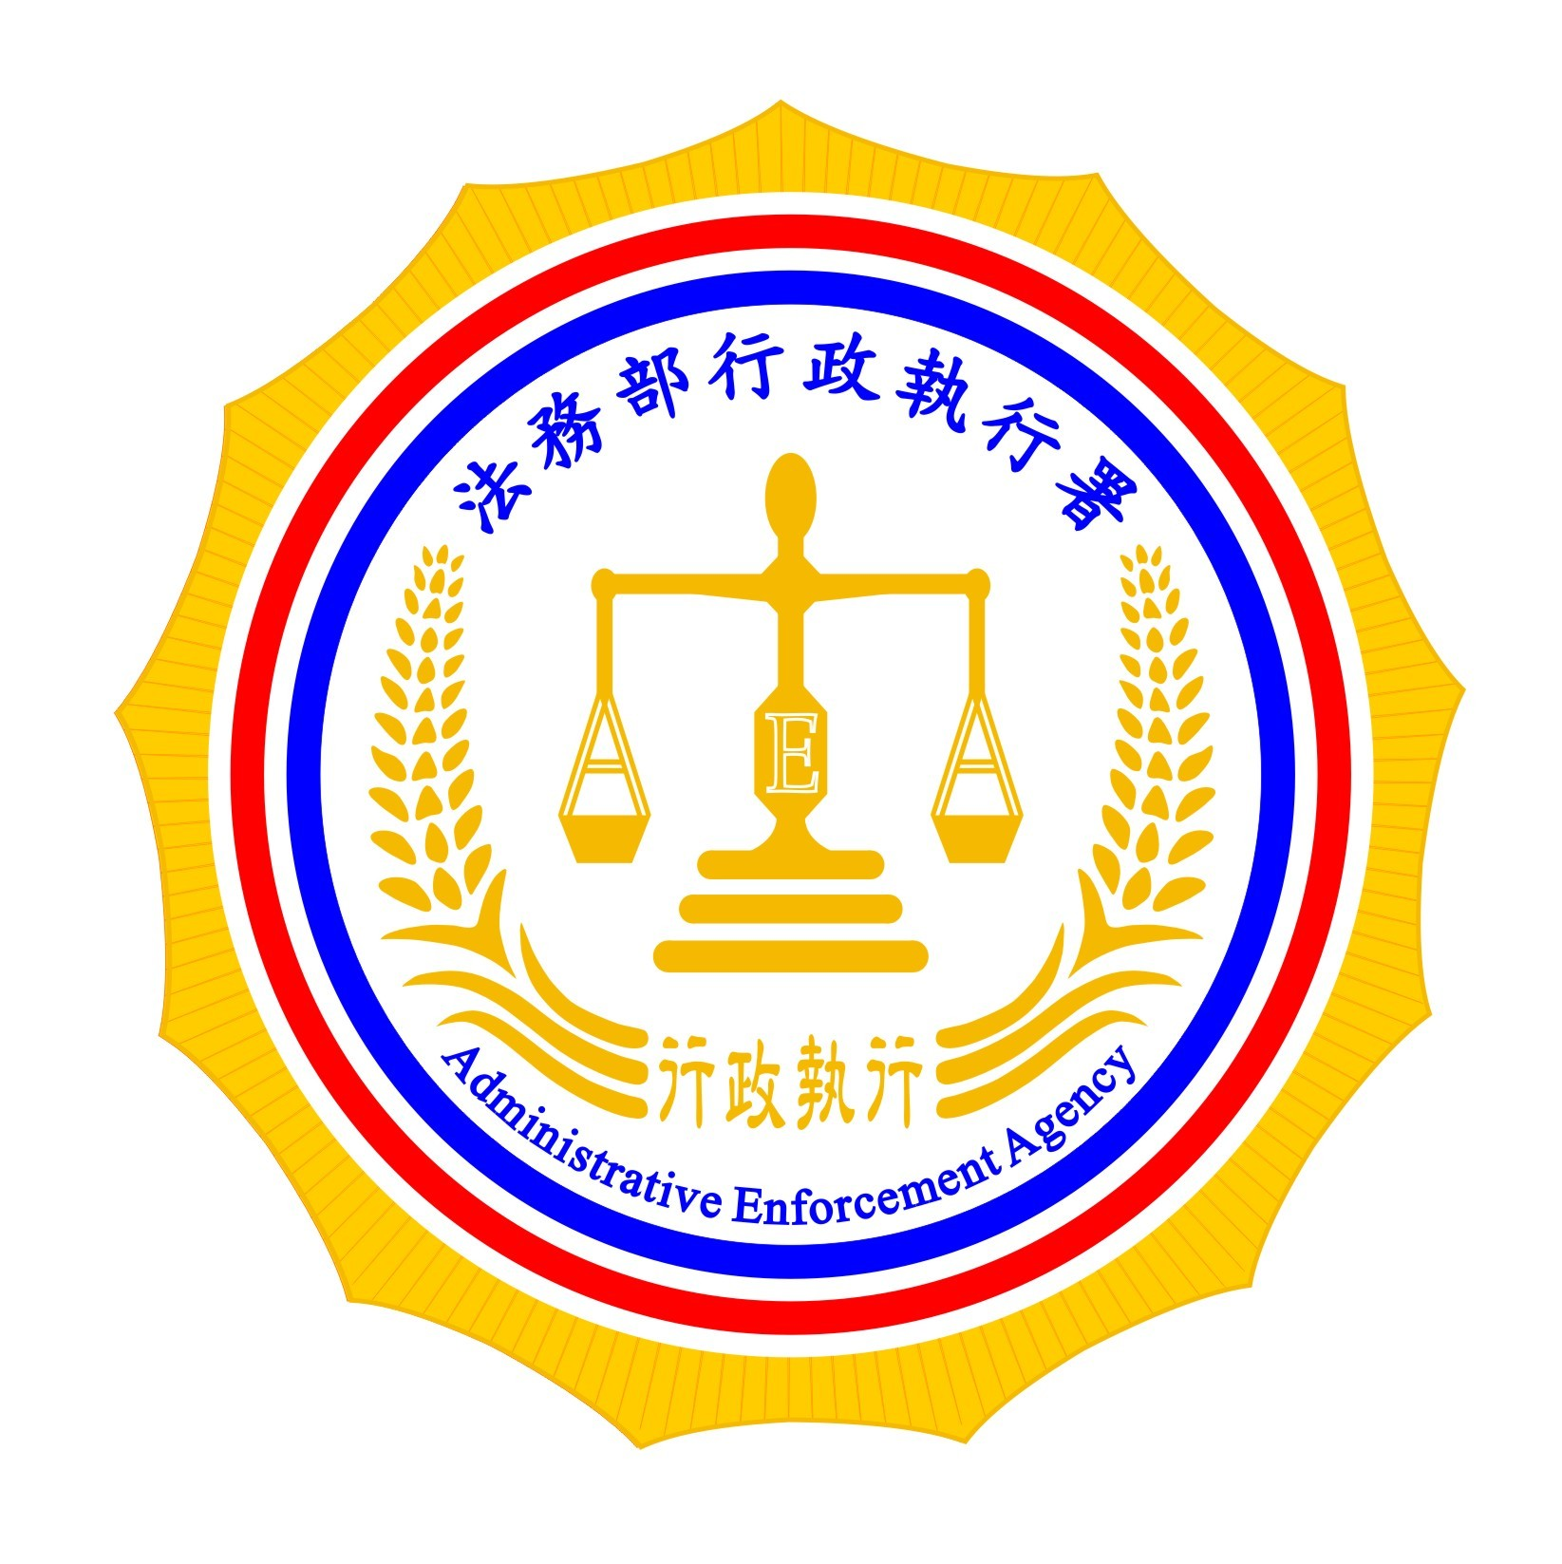 | 法務部行政執行署新聞稿  發稿日期：99年5月10日  發稿機關：法務部行政執行署  連 絡 人：王金豐  連絡電話：02-2341-0911分機229

便利繳，負擔少！
－提供您更便利、負擔更少的繳款方式
提供義務人更便利、負擔更少的繳款方式，一直是法務部行政執行署暨所屬行政執行處向來努力的目標之一。自民國97年6月以來，法務部行政執行署已陸續推動包括「委託便利商店代收案款」，及「放寬行政執行案款分期繳納期數」等措施：
一、行政執行案款可至便利商店繳款：(一)自即日起，義務人可持行政執行處寄發，印有條碼之傳繳通知書，金額未滿2萬元之綜合所得稅、營業稅及汽（機）車使用牌照稅、房屋稅、地價稅、土地增值稅、印花稅、契稅及娛樂稅案件，均可至附近之四大便利商店（統一、全家、OK及萊爾富）繳納，手續費為0元。(二)未滿2萬元之汽車燃料費及其衍生罰鍰等行政執行案件，均可至附近之四大便利商店繳納。此部分須負擔手續費7元。
二、放寬行政執行案款分期繳納期數：（一）自即日起，依義務人經濟狀況，不分案件種類及金額，在法律規定之執行期間內，徵得移送機關同意後，行政執行處得酌情核准其分2期至60期繳納，以減輕其負擔。(二)執行金額（累計）在1千萬元以上之案件，如分60期繳納仍無法履行者，得在執行期間內繼續延長分期之期數。
上述措施自推行以來，普受民眾肯定，咸認對於減少民眾洽公之不便、降低分期繳納之負擔及提升自行繳納之意願等，都有很大的幫助。其中「便利繳」便民政策更獲得行政院第二屆「政府服務品質獎」規劃機關實地評選入圍機關之榮耀。法務部行政執行署本年度起並將繼續推動包括滯納健保費、交通罰鍰等未滿2萬元之案件均可至附近之便利商店繳納，以進一步提升為民服務的品質，並增裕國庫收入，創造人民與政府雙贏的局面。
【電子檔請至本署網站http://www.tpk.moj.gov.tw/下載】

